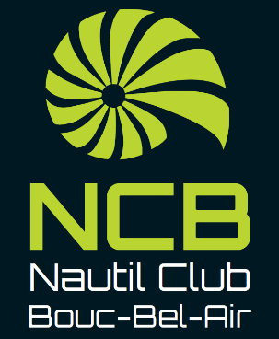
LE NAUTIL CLUB BOUCAIN (13) RECRUTE

UN APPRENTI ENTRAINEUR H/F NATATION ARTISTIQUE

Le Nautil Club Boucain (NCB) a été créé en 1995. Cette association sportive, regroupant deux activités la Natation Course et la Natation Artistique, n’a cessé de grandir et de récolter les succès avec aujourd’hui plus de 280 adhérents et un joli palmarès.

La section Natation Artistique est composée de 90 nageuses de différents niveaux.
Grace à l’investissement de ses nageuses et des entraineurs; des équipes participent régulièrement au championnat Inter-régionaux et même au championnat de France élite.

Le club contribue à l’épanouissement des nageuses par un apport technique de qualité et surtout au travers de l’investissement, la chaleur, la convivialité et le professionnalisme des entraineurs et parents bénévoles.

Les objectifs du club :

- Participer à l’épanouissement des jeunes et les amener à leur meilleur niveau.
- Dynamiser l’évolution des équipes dans les catégories successives
- Evoluer au niveau national pour le plus de catégories.

Missions du poste :
- Mettre en œuvre les objectifs d’un groupe du club sur la saison,
- Encadrer un groupe Challenge (allant jusqu’au championnat inter-regionaux et gérer le suivi des nageuses),
- Participer à la vie du Club : organisation d’évènements sportifs ou d’animation, participation aux réunions…,
- Aider sur différentes tâches administratives en partenariat avec l’équipe technique et le comité directeur.

Compétences attendues :
- Qualification minimum requise BNSSA et BPJEPS en cours d’acquisition,
- Permis B idéalement,
- Connaissance du milieu associatif,
- Esprit d’équipe, dynamique, motivé, qualités relationnelles et pédagogiques,
- Disponibilité, capacité d’adaptation, prises d’initiatives

Conditions de travail :
- Statut d’Apprenti
- Horaires : Nombre d’heures (bassin et préparation) dépendant du niveau de chaque équipe, réparties en soirée sur la semaine : et en demi-journée les mercredis et week-end.
- Stages organisés pendant les vacances scolaires et certains dimanches et jours fériés
- Accompagnement lors des synchronat et des compétitions (Week-End et jours fériés)
- Début de contrat : Fin Aout/ début Septembre 2024
- Durée du contrat : 8 mois (le temps de la formation)
- Volume Horaire hebdomadaire : 25h et +

Rémunération :
Salaire suivant convention d’apprentissage

Lieux des entraînements :
Complexe Guy Drut, Avenue Jacques Yves Cousteau 13320Bouc Bel Air principalement

Pour plus d’informations :
Luc PRADEAU (Président du club) : 07.65.76.71.63

Merci d’adresser un dossier d’apprentissage à l’adresse suivante : nautilclubboucain@yahoo.fr

